תשובות לבגרות בהיסטוריה: 23.4.2025

חלק א:
1 -
- העולים הדתיים בעליה השלישית החליטו להקים את תנועת הפועל המזרחי מכיוון שהאמינו שצריך לשלב בין תורה ומצוות לבית עבודת אדמה וחקלאות. באותה תקופה היו 2 קבוצות קיצוניות לצדדים שונים. היתה אחת שעסקה רק בתורה ומצוות והשנייה עסקה רק בעבודת האדמה וחקלאות. מטרת הפועל המזרחי היה לשלב בין שני הדברים האלה כי לא רצו לוותר על אחד מהם כי האמינו ששניהם חשובים מאוד.
בנוסף, הסיסמה המרכזית של תנועת הפועל המזרחי הייתה – "תורה ועבודה". כלומר, שילוב בין חיי תורה ובין חיי עבודה. על פי התנועה, השילוב הזה אינו מלאכותי אלא מבטא ערכים עמוקים ומשמעותיים מתוך היהדות. הפועל המזרחי הדגיש שמשמעות היהדות מאמינה בסוציאליזם, שוויון

- אחת מצורות ההתיישבות שהקימו חברי הפועל המזרחי הוא מושב דתי.
במושב זה לא ישימו דגש רק על תורה ומצוות או רק על עבודת האדמה אלה יחברו בין השניים. ישמרו שבת, יאכלו כשר, התפללו וישמרו מצוות אבל גם יעבדו את האדמה ויעסקו בחקלאות.
במושב זה יאמינו במושג "תורה ועבודה" שמראה את השילוב בין 2 הדברים האלה.

- צורת ההתיישבות של איכרי העליה הראשונה היא מושבות חקלאיות.
הקורס: מיישוב למדינה. שם היחידה: יישוב ישן יישוב חדש. חוליה: שניה - המונח "היישוב החדש"
אחד הקשיים הקשים שחוו עיכרי העליה זה שהם עמדו בפני קריסה כלכלית, כל זאת מפני שלמתיישבים לא היה ידע מספק בענף החקלאות והיה להם מאוד קשה להסתגל לעבודה פיזית בתנאי האקלים החדשים.
הברון רוטשילד, כונה "הנדיב הידוע" ו"אבי היישוב" בזכות זה שנתן כספים למען היישוב החדש. אבל למרות הסכומים הרבים שהושקעו , לא הגיעו המושבות לעצמאות כלכלית ולא הפכו רווחיות, והיו תלויות בברון רוטשילד כל הזמן.

3 -
- לפני מלחמת ששת הימים ‫כולם התכוננו לגרוע ביותר.‬ ‫לבתי חולים מאולתרים הוכנסו אלפי מיטות,‬ ‫ומקומות לעשרות אלפי קברים‬ ‫נקבעו בערים הגדולות.‬ ‫הייתה תחושה כי ישראל‬ ‫איבדה את כוח ההרתעה שלה,‬ ‫והיה נראה שהמלחמה הולכת להיות ממושכת ונוראה.‬
- האווירה ברחוב הישראלי הייתה פחד וחשש, הם פחדו שלא יהיה מקום לקבור את כל היהודים ופחדו להפסיד ולאבד את הארץ. בנוסף, כל מדינות ערב עשו חרם כלכלי על ישראל ומכך נבע חוסר במזון ועוד….
לאחר מלחמת ששת הימים המורל הארץ עלה מאוד, הייתה תחושת ביטחון לאחר שניצחו במלחמה והעם היהודי התחיל להרגיש יותר בנוח. למרות זה מדינות ערב עדיין שנאו את ישראל ועדיין לא הכירו בה למרות שניצחה במלחמה וכבשה הרבה שטחים. בנוסף הניצחון הביא לתנופה כלכלית, לגידול בצריכה הפרטית, לתנופת תיירות, להשקעות זרות, להקמת מפעלים ולירידה באבטלה.

- רבים מיהודי ברית המועצות לא היו מודעים לזהותם הלאומית-היהודית בגלל שברית המועצות , שתמכה בצִבְאות ערב ואפילו סייעה להם, ניתקה באופן רשמי את קשריה עם ישראל ולכן רבים מיהודי ברית המועצות לא היו מודעים כי לא היה להם כל קשר איתם.

- אחת ההשפעות של מלחמת ששת הימים על יהודי ברית המועצות זה שיהודים רבים הגישו בקשות הגירה מברית המועצות לישראל אך נאלצו להתמודד עם הליכים בירוקרטיים ממושכים, אשר בפועל מנעו מהם לצאת מתחומי המדינה. השלטונות הטרידו יהודים אשר ביטאו תמיכה בישראל או בציונות. בנוסף היו הפגנות רבות
קורס: מדינת ישראל. יחידה: עלייה קליטה והתיישבות. חוליה: שלישית - עליות בשנות ה70 וה90 מאבקי העליה מברית המועצות

פרק ב:
4 -
- לפני מלחמת העולם הראשונה הפעילות של הציונים היתה בלי ביסוס משפטי ורוב הפעולות שהיא עשתה היו מתוך תנועת חיבת ציון בהובלתה.
אחרי מלחמת העולם הראשונה הפעולות הציוניות נעשו עם ביסוס משפטי וללא הסתרה מכיוון שהיה את הצהרת בלפור אז הפעילויות יכלו לגדול ולהתקיים עם תמיכה.

- הכרבה ממדינות ערב היו תחת שלטון מנדטורי וכתוצאה מכך עם הזמן התחילו לקבל עצמאות.
בגלל שגם מדינת ישראל הייתה תחת אותו השלטון (הבריטי) , ערבי ישראל קיוו שבסופו של דבר גם הם יקימו מדינה ערבית משלהם או שחיברו אותם לאחת ממדינו ערב השכנות לישראל. שהערבים התחילו לראות שמסביבם הרבה מאוד מדינות ערב התחילו לקבל עצמאות אחרי שחיו תחת השלטון המנדט הבריטי התחילו גם לפתח רצונות משלהם וקיוו להקים מדינה ערבית משל עצמם ועלה בהם הרצון שיכירו בהם.

- הספר הלבן השלישי (1939):

א. בשטחי ארץ ישראל תוקם, בתוך עשר שנים מפרסום הספר, מדינה דו-לאומית שתהיה שייכת לתושבי הארץ הערבים והיהודים כאחד. החלטות וחוקים ייקבעו במדינה זו על פי הרוב.

ב. מכסת העלייה היהודית בחמש השנים הקרובות לפרסום הספר תעמוד על סך 75,000 נפש. מעבר למכסה זו, העלייה תותנה בהסכמת הערבים.

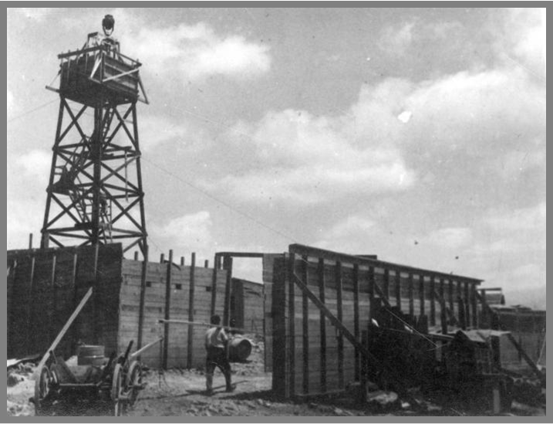

המרוק שבחרתי עוסק בסעיף שתקום מדינה של יהודים וערבים ביחד. בתמונה רואים את מבצע חומה ומגדל . היהודים מנסים לתפוס כמה שיותר שטחים כדי שהערבים לא ישתלטו על הכל.
שם הפרק: העימות הערבי יהודי עד מלחמת העולם השניה. חוליה: חמישית - השפעות העימות היישוב היהודי: יישובי "חומה ומגדל".

פרק ג:
7 -
א.
- גורם אחד לעלייה של יהודי אירופה הוא השואה. לאחר השואה כשהיהודים חזרו לבתיהם הם גילו שלקחו מהם הכל. משפחה אחרת גרה אצלם בבית, כל החפצים שלהם נעלמו והם נישארו בלי שום דבר ולכן החליטו לעלות לארץ ישראל. היו הרבה מאוד יהודים שרצו סוג של "התחלה חדשה" לאחר השואה ולכן עלו לארץ. הם לא רצו יותר להיות באירופה.

גורם אחד לעליית יהודי האסלאם זה שלאחר מלחמת ששת הימים ולאחר קום המדינה חלה עלייה באנטישמיות בעולם ולכן החליטו שהם חייבים לעלות לארץ כי מאוד מסוכן איפה שהם נמצאים עכשיו.
קורס: מדינת ישראל. יחידה: עלייה קליטה והתיישבות. חוליה: ראשונה - גלי העליות עד 1951.
ב.
- מטרת מדיניות כור ההיתוך (שאומרת שהעולים היהודים החדשים צריכים עכשיו לעשות הכל אותו הדבר ולחיות ביחד), היה כדי לשלב בין כל העולם החדשים כדי ליצור זהות אחת אחידה ליהודי ישראל. מכיוון שכל העולים החדשים הגיעו ממדינות שונות ותרבויות שונות אז לא הייתה תקשורת בארץ בין היהודים כי אל הבינו אחד את השני ולכן החליטו להפעיל את מדיניות הכור ההיתוך

- על פי מקור א:
ניתן לראות שבצד אחד של התמונה המשפחה יושבת סביב שולחן והשנייה יושבת על הרצפה, בנוסף, ניתן לראות שהבגדים שהם לובשים שונים מאחד השי בשתי התמונות .
אפשר להבין מזה שהם באים מתרבויות שונות ושכל אחד עושה את מה שהוא רגיל לעשות בארץ מולדתו ואת מה שחינכו אותו לעשות.
זאת אחת מהסיבות שהפעילו את המדיניות - כולם היו שונים ורצו לאחד את כולם כדי שנראה כו עם אחד ולא כמו הרבה מאוד עמים שנמצאים איפשהו ביחד.

- על פי מקור ב:
מקור ב' מסביר שהיהודים שגרים בארץ אפילו לא יודעים את אותה השפה ולא יכולים לתקשר עם אחד השני בגלל שבאו מארצות שונות שמדברים בהם שפות שונות. הוא אומר שאם פתאום יהיה מלחמה לא נוכל לתקשר אחד עם השני לא יהיה לנו סיכוי מול האויב שלנו - ולכן היה חייב להפעיל את מדיניות כור ההיתוך. כדי שנוכל להבין את אחד השני ולתקשר זה עם זה.

